Programación Avanzada

EPD 7: Sistemas de control de versiones

Grupo: 07

Integrantes:

- Carlos Aranda Requejado
- Rodrigo Bautista Hernández
- Miguel Pavón Rodríguez

Problema 5

Las pull requests y los merges sirven para unir el contenido de dos ramas o tags. Esto puede resultar muy útil porque, a menudo, cuando se desarrolla código empleando el sistema de control de versiones Git, las distintas funcionalidades del proyecto se van desarrollando en distintas ramas del repositorio, cuyo contenido hay que unir más tarde en una rama que recopila el código ya desarrollado del proyecto completo.

Se puede acceder a las pull requests desde el menú Pull requests del repositorio de Github:
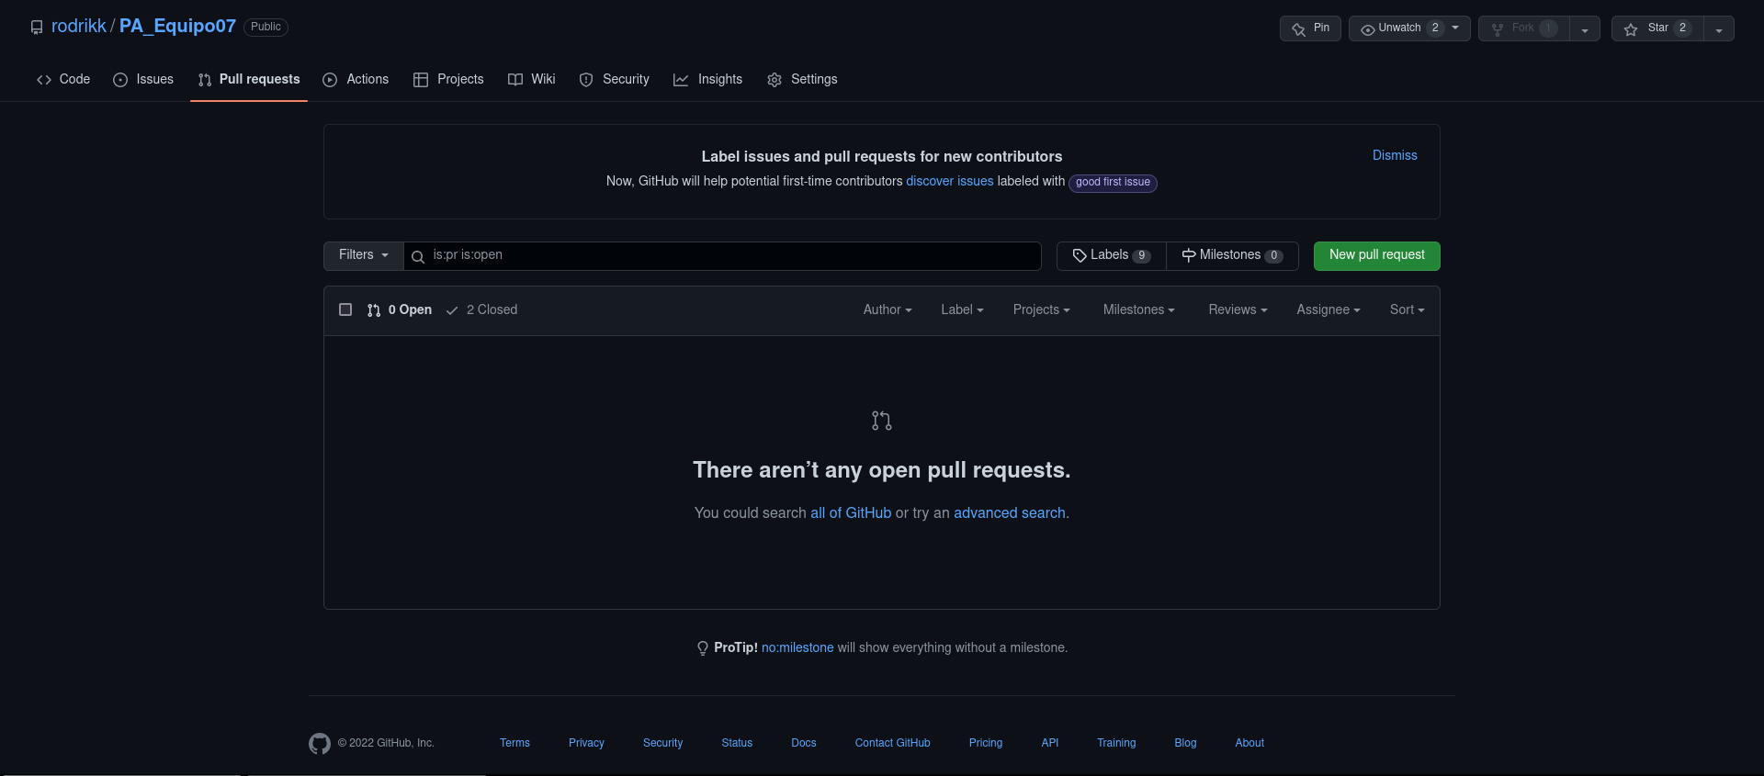
Al crear una nueva pull request, hay que elegir dos ramas o tags que comparar. Esta comparación es necesaria para ver si el Merge, o la unión del contenido de ambas ramas en una sola, se puede realizar sin problemas porque no hay conflictos, o si hay conflictos a resolver.
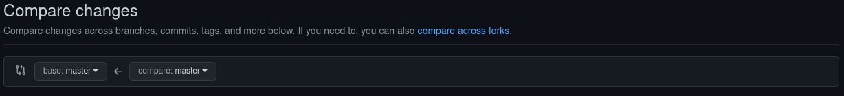
Los conflictos son partes del contenido del repositorio que son disintas en las dos ramas o tags que se están intentando unir. Para poder resolver estos conflictos, se ha de elegir qué versión del contenido del repositorio se guardará en la rama destino del Merge, si el contenido de una de las dos ramas, o algo distinto por completo.
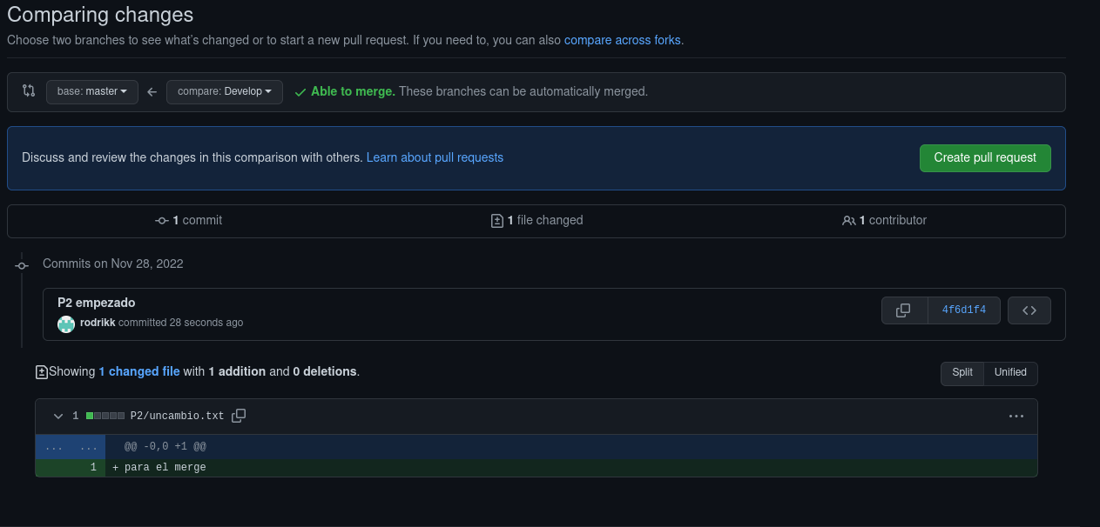

Las ramas o tags se comparan, y se muestra el resultado. En nuestro caso, no hay ningún conflicto. Por lo tanto, se puede hacer un Merge de la rama Develop y la rama Master.

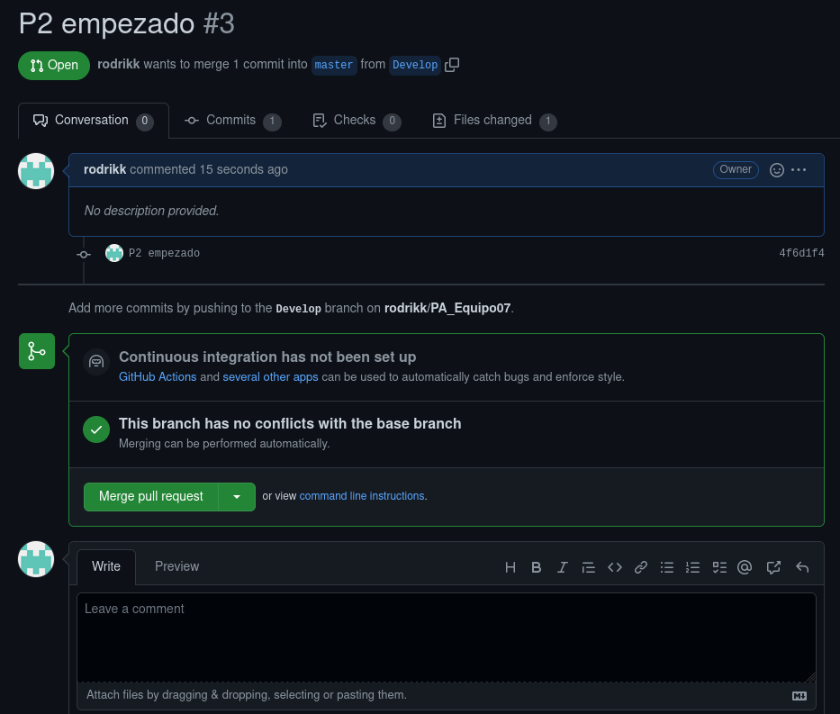
El contenido de ambas ramas quedará guardado en la rama Master. Una vez acabado el proceso, se nos da la opción de borrar la rama Develop, cuyo contenido ya está reflejado en la rama Master.

